Contenido
1. Ejercicios UT02-Tema04_3 1
1.1 (UT02_T04-03_E01.java) 1
1.2 (UT02_T04-04_E02.java) 2
1.3 (UT02_T04-03_E03.java) 2
1.4 (UT02_T04-03_E04.java) 3
1.5 (UT02_T04-03_E05.java) 4
1.6 (UT02_T04-04_E06.java) 5
1.7 (UT02_T04-03_E14.java) 6

1. Ejercicios UT02-Tema04_3

1.1 (UT02_T04-03_E01.java)
Realizar un programa que, a través de un menú, permita realizar las operaciones de sumar, restar, multiplicar, dividir y salir. Las operaciones constaran solamente de dos operandos.

1. sumar
2. restar
3. multiplicar
4. dividir
5. salir

Seleccione la operación deseada: 2
Dato 1: 3
Dato 2: 5
----------------->>Resultado = -2.0

1. sumar
2. restar
3. multiplicar
4. dividir
5. salir

Seleccione la operación deseada: 5

1.2 (UT02_T04-04_E02.java)
Realiza un programa que pinte por pantalla líneas formadas por caracteres. El carácter con el que se pinta cada línea se elige de forma aleatoria entre uno de los siguientes: *, -, =, ., |, @. Las líneas deben tener una longitud aleatoria entre 1 y 40 caracteres. El usuario debe introducir cuantas líneas quiere pintar, entre 10 y 20.

Ejemplo: El usuario indica que quiere pintar 10 líneas.
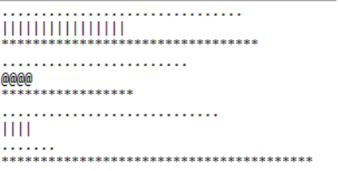

1.3 (UT02_T04-03_E03.java)
Programa que dé como resultado el menor y el mayor de tres números a, b y c. La forma de proceder es comparar cada número con los otros dos una sola vez:
a?: 7
b?: 9
c?: 4
El menor es: 4
El mayor es: 9

Se debe partir del siguiente código:
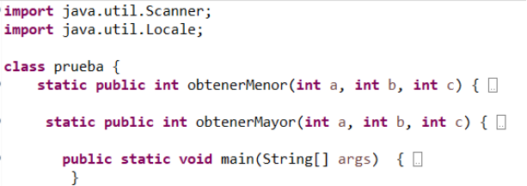

1.4 (UT02_T04-03_E04.java)
Programa que imprima los números x, comprendidos entre 1 y 50, que cumplan la expresión:
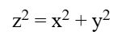

Siendo z, x e y números enteros positivos. El resultado debe presentarse de la siguiente forma:
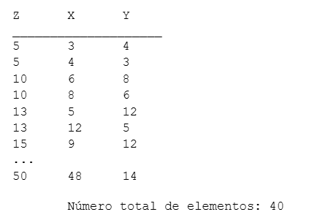
Se debe partir del siguiente código, completando el main.
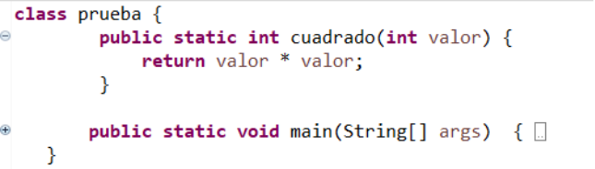

1.5 (UT02_T04-03_E05.java)
Programa en Java que utilice sobrecarga de métodos para evaluar el rendimiento académico de un estudiante:
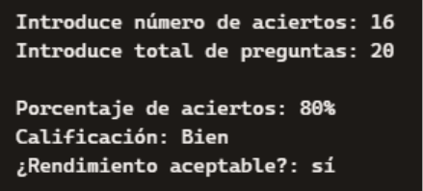

El método principal debe ser:

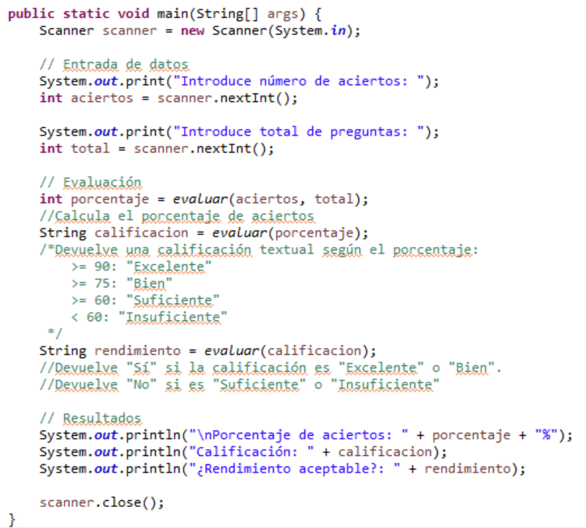

1.6 (UT02_T04-04_E06.java)
Diseñar un método que muestre una serie de número aleatorios. El método debe estar sobrecargado.
- Mostrará números aleatorios enteros, cuando al método se le pasan los siguientes parámetros: la cantidad de números aleatorios que se mostrarán y los valores mínimos y máximos que estos pueden tomar.
- Si se le pasa un único parámetro, este dato será la cantidad de números aleatorios que se muestran en consola. Los números aleatorios serán reales y estarán comprendidos entre 0 y 1.

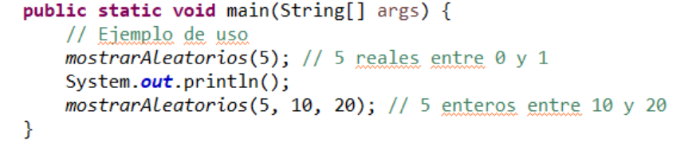
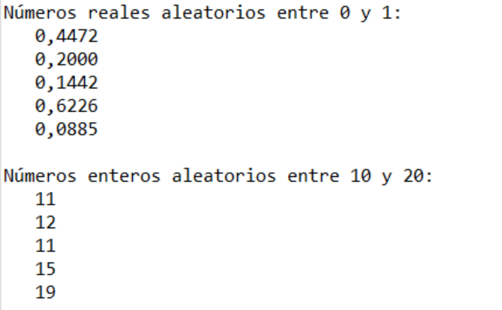

1.7 (UT02_T04-03_E14.java)
Programa que genere contraseñas seguras y aleatorias.
- Define una cadena con todos los caracteres posibles para la contraseña.
"ABCDEFGHIJKLMNOPQRSTUVWXYZabcdefghijklmnopqrstuvwxyz0123456789!@#$%^&*()"
- Usa Random para seleccionar caracteres aleatorios de esa cadena.
- Construye una contraseña de la longitud deseada.
- Usa sobrecarga de métodos. El método sobrecargado con dos parámetros llama internamente al método de un parámetro.

Se debe partir del siguiente código:
